ПРАВИТЕЛЬСТВО ЛЕНИНГРАДСКОЙ ОБЛАСТИ

ПОСТАНОВЛЕНИЕ

О мерах по созданию детского технопарка
"Кванториум" на базе государственного бюджетного профессионального образовательного учреждения Ленинградской области "Всеволожский агропромышленный техникум"

В целях реализации мероприятий регионального проекта «Успех каждого ребенка», утвержденного на заседании организационного штаба по проектному управлению в Ленинградской области от 11 декабря 2018 года №10 Правительство Ленинградской области

п о с т а н о в л я е т :
1. Утвердить:
Концепцию создания и функционирования детского технопарка "Кванториум" на базе государственного бюджетного профессионального образовательного учреждения Ленинградской области "Всеволожский агропромышленный техникум" на 2019 – 2021 годы согласно приложению 1;
Комплекс мер по созданию и обеспечению функционирования детского технопарка "Кванториум" на базе государственного бюджетного профессионального образовательного учреждения Ленинградской области "Всеволожский агропромышленный техникум" на 2019 – 2021 годы согласно приложению 2.
2. Определить комитет общего и профессионального образования Ленинградской области региональным координатором детского технопарка "Кванториум" на базе государственного бюджетного профессионального образовательного учреждения Ленинградской области "Всеволожский агропромышленный техникум", ответственным за реализацию проекта по созданию и функционированию детского технопарка.
3. Определить государственное бюджетное профессиональное образовательное учреждение Ленинградской области "Всеволожский агропромышленный техникум" региональным оператором детского технопарка "Кванториум", ответственным за функционирование детского технопарка.
4. Контроль за исполнением постановления возложить на заместителя Председателя Правительства Ленинградской области по социальным вопросам.

Губернатор Ленинградской области,
Председатель Правительства
Ленинградской области А.Ю.Дрозденко
УТВЕРЖДЕНА
постановлением Правительства Ленинградской области
от 17 октября 2018 года №393
(приложение 1)

КОНЦЕПЦИЯ
создания и функционирования детского технопарка
"Кванториум" на базе государственного бюджетного профессионального образовательного учреждения Ленинградской области "Всеволожский агропромышленный техникум"
на 2019 – 2021 годы

1. Обоснование потребности в реализации мероприятия
по созданию детского технопарка "Кванториум"
в рамках регионального проекта «Успех каждого ребенка»

В Концепции долгосрочного социально-экономического развития Российской Федерации на период до 2020 года, утвержденной распоряжением Правительства Российской Федерации от 17 ноября
2008 года № 1662-р, сформулированы приоритетные цели экономического развития, которые нашли отражение в Стратегии социально-экономического развития Ленинградской области до 2030 года, принятой Законодательным собранием Ленинградской области 13 июля 2016 года. Одной из таких целей является построение в Российской Федерации инновационной экономики.
Появление новых профессий, рынков труда, информационной среды и технологий приводит к необходимости модернизации системы дополнительного образования технической направленности. Сфера дополнительного образования должна стать инновационной площадкой для отработки образовательных моделей и технологий будущего, привлекательной для инвестиций и предпринимательской инициативы.
Интенсивное развитие информационных технологий требует формирования условий для вовлечения детей в техническую сферу деятельности. Техническое творчество на новом этапе развития должно стать катализатором подготовки специалистов, способных в рамках современной техносферы самостоятельно планировать и осуществлять производственно-технологическую, организационно-управленческую, научно-исследовательскую, педагогическую и проектно-конструкторскую деятельность.
В настоящее время на территории Российской Федерации создается сеть детских технопарков "Кванториум" (далее – технопарк, кванториум), где обучение по дополнительным общеразвивающим программам инженерно-технической направленности осуществляется с использованием инновационного оборудования и программного обеспечения.
В Ленинградской области в каждом городе, в котором население более 60 тыс. человек в рамках реализации приоритетного проекта «Успех каждого ребенка» запланировано создание сети детских технопарков «Кванториум».
Создание технопарков позволит существенно увеличить количество детей, проживающих в Ленинградской области, вовлеченных в научно-техническое и инженерное творчество, в решение реальных производственных задач, проектную и продуктовую деятельность, раннюю профориентацию в высокотехнологичных отраслях и выполнить один из основных показателей регионального проекта «Число детей, охваченных деятельностью детских технопарков «Кванториум» (мобильных технопарков «Кванториум») и других проектов, направленных на обеспечение доступности дополнительных общеобразовательных программ естественнонаучной и технической направленностей, соответствующих приоритетным направлениям технологического развития Российской Федерации», который к 2024 году должен достичь 76600 детей (с нарастающим итогом).
В систему образования Ленинградской области сегодня входят 99 образовательных организаций дополнительного образования детей, в том числе 44 центра детского творчества (из них 10 центров информационных технологий), четыре дворца, восемь домов творчества, две станции, 18 школ искусств, 23 спортивные школы.
В 2018 году доля детей, охваченных дополнительными общеобразовательными программами, составила 76 % (в 2018 году – 75%, в 2016 году – 73,7 %, в 2015 году – 72 %). В организациях дополнительного образования занимаются около 173,5 тысячи обучающихся, которые посещают более 7,7 тысячи различных объединений.
В системе дополнительного образования Ленинградской области работают три тысячи человек, в том числе 1,6 тысячи педагогических работников.
К реализации проекта создания технопарка будут привлечены специалисты, обладающие такими качествами, как готовность к новому, инициативность, имеющие навыки работы в команде, владеющие основами проектного управления и т.д. Это специалисты государственного бюджетного профессионального образовательного учреждения Ленинградской области "Всеволожский агропромышленный техникум" (далее – Всеволожский агропромышленный техникум), на базе которого планируется открытие технопарка, а также выпускники государственного автономного образовательного учреждения высшего образования Ленинградской области "Ленинградский государственный университет имени А.С. Пушкина" (далее – ЛГУ имени А.С. Пушкина). При формировании команды наставников планируется непосредственное взаимодействие с ведущими предприятиями и бизнес-структурами региона, заключение договоров с партнерами, в том числе из негосударственного сектора экономики.
Основными целями и задачами деятельности технопарка являются:
развитие современного научно-технического творчества детей, проживающих на территории Ленинградской области, для подготовки инженерно-технических кадров;
создание единого образовательного пространства научно-технического творчества детей при сетевом взаимодействии образовательных организаций Ленинградской области;
практическая подготовка обучающихся к жизни в современном обществе через формирование изобретательского, креативного, критического и продуктивного мышления;
выявление талантливых детей и подростков в области технического творчества;
повышение профессионального уровня педагогов дополнительного образования технической направленности;
обновление содержания программ дополнительного образования
в сфере технического творчества.

2. Организационно-правовая модель технопарка
Технопарк создается в форме структурного подразделения государственного бюджетного профессионального образовательного учреждения Ленинградской области "Всеволожский агропромышленный техникум".
Основным видом деятельности технопарка является обучение детей
в возрасте от 5 до 18 лет по дополнительным общеобразовательным программам с применением проектных методик. Выбор образовательных траекторий технопарка определен с учетом вектора и перспектив развития экономики Ленинградской области.
Количество обучающихся в технопарке в 2019 – 2021 годах составит
не менее 800 человек ежегодно.
Региональным координатором, ответственным за реализацию проекта по созданию и развитию технопарка, определен комитет общего
и профессионального образования Ленинградской области. Основной функцией регионального координатора является принятие управленческих решений по организации и обеспечению функционирования технопарка,
по координации процессов планирования и осуществления инновационной деятельности.
Функции технопарка:
реализация дополнительных общеразвивающих программ технической и естественно-научной направленности;
организация научно-методической работы с педагогами дополнительного образования;
организация повышения профессионального уровня педагогов дополнительного образования через курсовую подготовку и систему семинаров;
организация круглогодичного цикла детских и молодежных технических соревнований;
выявление талантливых детей и подростков в области технического творчества;
проведение массовых мероприятий для всех возрастных категорий обучающихся;
разработка и реализация инновационных проектов в области дополнительного образования детей;
организация сетевого взаимодействия образовательных организаций с промышленными предприятиями;
популяризация инженерных и IT-профессий;
организация профильных смен в детских оздоровительных лагерях.
Приоритетными направлениями обучения в технопарке являются подготовка к участию в региональных, федеральных и международных соревнованиях, конференциях, фестивалях, конкурсах и других мероприятиях, а также работа над проектами (технологическими кейсами) в рамках реализации модели функционирования технопарка с участием негосударственного сектора, промышленных предприятий и организаций реального сектора экономики.
Технопарк на базе государственного бюджетного профессионального образовательного учреждения Ленинградской области "Всеволожский агропромышленный техникум" создается в соответствии с организационно-финансовой моделью "Стандарт", определенной методическими рекомендациями по созданию и функционированию детских технопарков "Кванториум", утвержденными распоряжением Министерства просвещения Российской Федерации от 1 марта 2019 года №Р-27.
Технопарк реализует шесть направлений деятельности (квантумов):
Аэроквантум – проектирование, сборка, коммерческое применение беспилотных летательных аппаратов;
Автоквантум - проектирование, создание и испытание полностью действующего дистанционно пилотируемого прототипа транспортного средства. Автомобили сегодня – один из основных товаров, который обеспечивает рост мирового потребления.
Промробоквантум – промышленная робототехника, промышленные системы автоматизации, системы оффлайн-программирования промышленных роботов, системы технического зрения и многокомпонентные робототехнические комплексы.
Энерджиквантум – изучение основных направлений альтернативной энергетики, создание на ее основе современных транспортных средств;
Биоквантум - биотехнологии – освоение современных методов изучения биологических объектов, работа на современном оборудовании в условиях биологических лабораторий и живой природы.
Хайтек – специализированный учебно-производственный цех общего пользования (в том числе цех обработки материалов, цех сборки, IT-цех, цех высокотехнологичного оборудования), спроектированный с учетом оптимизации используемого оборудования образовательными направлениями, входящими в состав технопарка.
Направления деятельности технопарка сформированы в соответствии с Перечнем приоритетных направлений развития науки, технологий и техники в Ленинградской области, утвержденным постановлением Правительства Ленинградской области от 11 августа 2014 года № 361.
Реализация дополнительных общеразвивающих программ технической и естественно-научной направленности в технопарке осуществляется в соответствии с перечнем направлений, утверждаемым федеральным оператором сети детских технопарков "Кванториум".

3. Площадка технопарка

Технопарк на базе государственного бюджетного профессионального образовательного учреждения Ленинградской области "Всеволожский агропромышленный техникум" будет расположен в отдельном корпусе, имеющем отдельный вход, расположенном по адресу: город Всеволожск, улица Шишканя, дом 1, лит 3.
Экспликация помещения
номер | Наименование |  | площадь | комментарии
Помещения Кванториума:
 |  | Хайтек | 103 м²
 |  | Автокванториум | 83 м²
 |  | Биоквант | 89 м²
 |  | Роботквантум | 72 м²
 |  | Аэроквантум | 78 м²
 |  | Энерджиквантум | 74 м²
 |  | Зона проектной деятельности | 41 м²
 |  | Лекторий | 49 м²
 |  | Шахматная гостиная | 17 м²
 |  | Преподавательская | 46 м²
 |  | Кабинет директора | 16 м²
 |  | Интерактивный музей техники | 48 м²
Вспомогательные: 9 помещений (212 м²)

Общая площадь Кванториума: 928 м²

Все помещения технопарка являются легкодоступными для работников и посетителей, в шаговой доступности с ними располагаются ключевые элементы инфраструктуры, а также остановки общественного транспорта.

4. Наличие интеллектуальных партнеров
и предприятий-партнеров из реального сектора экономики

Интеллектуальные партнеры, заинтересованные в создании и развитии технопарка, с которыми заключены соглашения о сотрудничестве на уровне Правительства Ленинградской области:
федеральное государственное бюджетное образовательное учреждение высшего образования "Санкт-Петербургский государственный университет";
федеральное государственное автономное образовательное учреждение высшего образования "Санкт-Петербургский государственный электротехнический университет "ЛЭТИ" им. В.И. Ульянова (Ленина)";
федеральное государственное автономное образовательное учреждение высшего образования "Санкт-Петербургский политехнический университет Петра Великого";
федеральное государственное автономное научное учреждение "Центральный научно-исследовательский и опытно-конструкторский институт робототехники и технической кибернетики".
Интеллектуальные партнеры – государственные образовательные организации Ленинградской области:
ЛГУ имени А.С. Пушкина;
автономное образовательное учреждение высшего образования Ленинградской области "Государственный институт экономики, финансов, права и технологий";
государственное автономное образовательное учреждение дополнительного профессионального образования "Ленинградский областной институт развития образования";
государственное бюджетное профессиональное образовательное учреждение Ленинградской области "Выборгский политехнический колледж "Александровский";
государственное автономное профессиональное образовательное учреждение Ленинградской области "Тихвинский промышленно-технологический техникум им. Е.И. Лебедева".

5. Опыт реализации в Ленинградской области масштабных
(общероссийских, межрегиональных) программ и проектов,
кадровый потенциал Ленинградской области по дополнительному образованию детей в естественно-научном и техническом направлении

В настоящее время в Ленинградской области реализуются сетевые проекты, которые направлены на развитие научно-технического
и инженерного творчества, на поддержку и развитие технической одаренности детей.
На базе государственного бюджетного учреждения дополнительного образования "Ленинградский областной центр развития творчества одаренных детей и юношества "Интеллект" создан региональный ресурсный центр технической направленности. Разработана инновационная программа "Развитие научно-технического творчества в системе дополнительного образования детей Ленинградской области на 2016 – 2020 годы",
в соответствии с которой Ленинградская область охвачена сетью инновационных площадок. 11 организаций дополнительного образования имеют статус "региональная инновационная площадка". Выделяются средства на закупку оборудования, разрабатываются дополнительные общеразвивающие программы технической направленности.
Учащиеся Ленинградской области неоднократно становились призерами и победителями таких соревнований федерального уровня,
как всероссийский робототехнический фестиваль "РобоФест", турнир двух столиц по робототехнике, олимпиада по 3D-моделированию, конкурс инженерных команд, Всероссийский конкурс АгроНТИ и др.
На базе муниципального общеобразовательного бюджетного учреждения "Средняя общеобразовательная школа "Центр образования "Кудрово" Всеволожского муниципального района Ленинградской области реализуется региональный проект "Школа-технопарк". Научно-методическое сопровождение проекта осуществляет ФГАОУ ВО "Санкт-Петербургский государственный электротехнический университет "ЛЭТИ"
им. В.И.Ульянова (Ленина)". Открыто семь современных лабораторий – робототехники, интернет-вещей, нанотехнологий и микроэлектроники, геоинформационных систем и экологии, инфокоммуникационных технологий, бионики, инженерного проектирования и 3D-прототипирования. Проект реализуется при участии 18 сетевых партнеров – образовательных организаций Ленинградской области. Это позволяет повысить доступность качественного образовательного ресурса, включая ресурс высшей школы, для школьников Ленинградской области.
В формате сетевого взаимодействия проводятся лекции ведущих ученых, интеллектуальные игры, соревнования и конкурсы. Особое внимание уделяется работе с педагогами, для которых организуются методические семинары и круглые столы.
Несколько лет назад Ленинградская область включилась в движения ЮниорПрофи (JuniorSkills) и WorldSkills. Для развития движения JuniorSkills создан региональный координационный центр, на базе образовательных организаций дополнительного образования совместно с учреждениями профессионального образования сформирована сеть центров подготовки
по компетенциям.
С целью развития движения ЮниорПрофи в Ленинградской области утверждена региональная инновационная программа «Центры компетенций как ресурс профессионального самоопределения обучающихся в системе дополнительного образования», которая получила статус "Федеральная инновационная площадка". В рамках программы работают 6 центров подготовки по компетенциям, на базе учреждений дополнительного образования совместно с учреждения среднего и высшего профессионального образования.
С целью подготовки команд к третьему чемпионату ЮниорПрофи было проведено: 11 учебно-тренировочных сборов и 5 отборочных соревнований на базе ГБУ ДО «Центр «Интеллект».
В январе 2019 года состоялся 3-ий чемпионат ЮниорПрофи (JuniorSkills). Чемпионат проходил по 9 компетенциям (2018 год – 6 компетенций, 2017 год – 2 компетенции).
Всего в мероприятии приняли участие 120 школьников.
В марте 2019 года в Москве на ВДНХ состоялся XI Всероссийский технологический фестиваль «PROFEST – 2019». В рамках которого проходили соревнования ЮниорПрофи (JuniorSkills). От Ленинградской области в соревнованиях приняли участие 13 команд (26 человек), которые завоевали 10 призовых мест.
Для внедрения модели непрерывного образования в Ленинградской области созданы шесть многофункциональных центров прикладных квалификаций, 10 специализированных центров по 19 компетенциям, включенным в ТОП-50 на федеральном уровне, аккредитованы два специализированных центра компетенций по стандартам WorldSkills.
Совместно с Ассоциацией внедрения инноваций в сфере 3D-образования при поддержке автономной некоммерческой организации "Агентство стратегических инициатив по продвижению новых проектов" в Ленинградской области развивается проект "Инженеры будущего: 3D-технологии в образовании". В начале 2019 года состоялся 3-й региональный отборочный этап III открытой Всероссийской олимпиады по 3D-технологиям. Для развития проекта созданы три региональных инновационных площадки по реализации инновационной программы "Инженеры будущего: 3D-технологии в образовании Ленинградской области".
В регионе сложилась практика взаимодействия образовательных организаций с организациями и предприятиями реального сектора экономики. В Киришском муниципальном районе создана эффективная модель взаимодействия между образовательными организациями и обществом с ограниченной ответственностью "КИНЕФ". В Волховском муниципальном районе на базе образовательных организаций при поддержке Волховского филиала закрытого акционерного общества "ФосАгроАГ" с 2013 года реализуется проект "ФосАгро-класс". Для школьников Гатчинского муниципального района организуются учебные занятия по технологии и биологии на базе племенного завода "Пламя" и агрокомплекса "Оредеж".
В Бокситогорском муниципальном районе установлено взаимодействие образовательных организаций с открытым акционерным обществом "Русал Бокситогорск", Бокситогорским электромеханическим предприятием и закрытым акционерным обществом "Базэл-Цемент"; в Кингисеппском муниципальном районе – с обществом с ограниченной ответственностью "СИБУР-ПОРТЭНЕРГО"; в Лужском муниципальном районе – с Лужским абразивным заводом и другими.

6. Дополнительная информация
Проект зонирования помещений технопарка, дизайн-проект технопарка, примерное штатное расписание технопарка, расчет затрат
на реализацию Комплекса мер по созданию и обеспечению функционирования технопарка, "дорожная карта" по созданию и открытию технопарка и перечень целевых индикаторов и ожидаемых результатов реализации проекта по созданию технопарка приведены в приложениях 1 – 6 к Концепции.

Приложение 1
к Концепции…
Проект
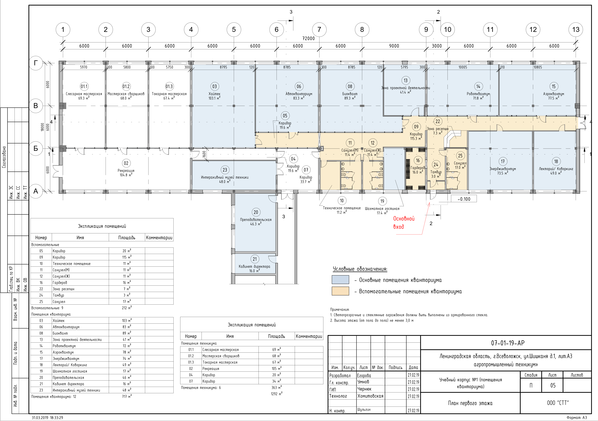
зонирования помещений детского технопарка "Кванториум"
Приложение 2
к Концепции…

Дизайн-проект детского технопарка "Кванториум"

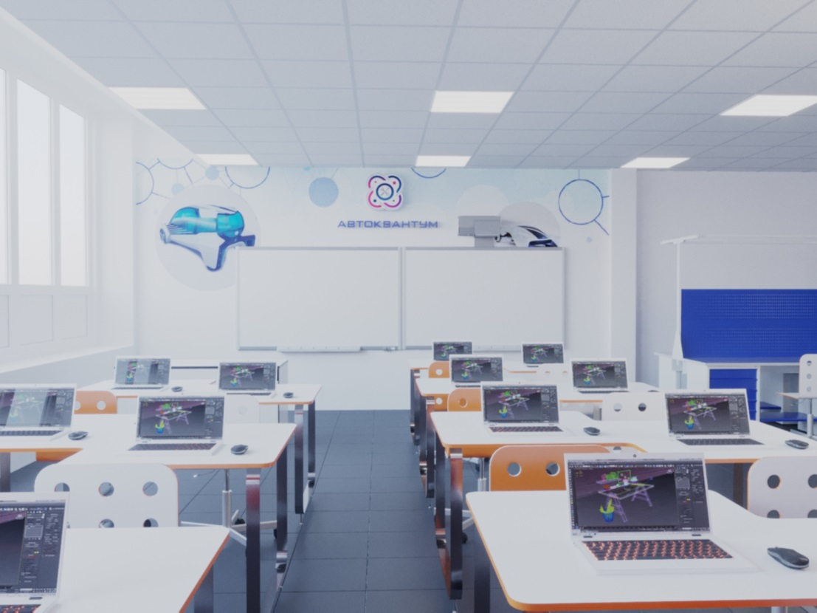

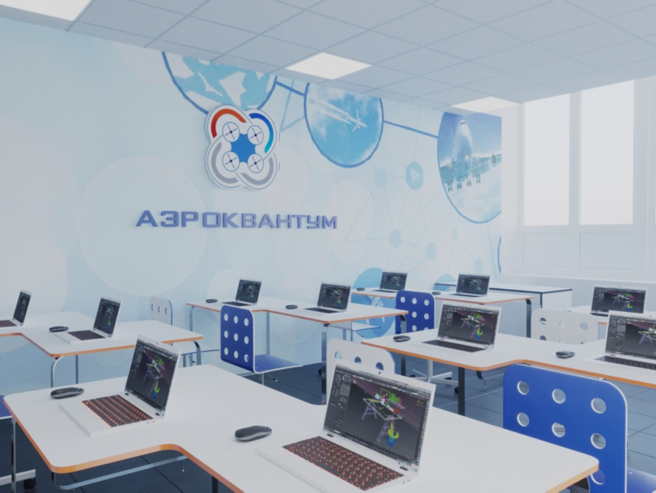

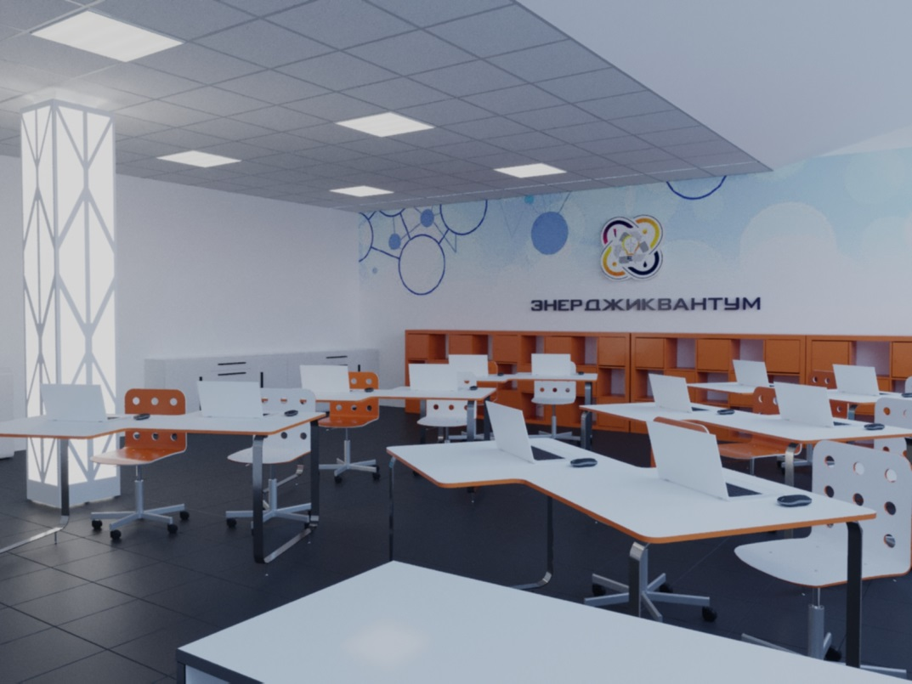

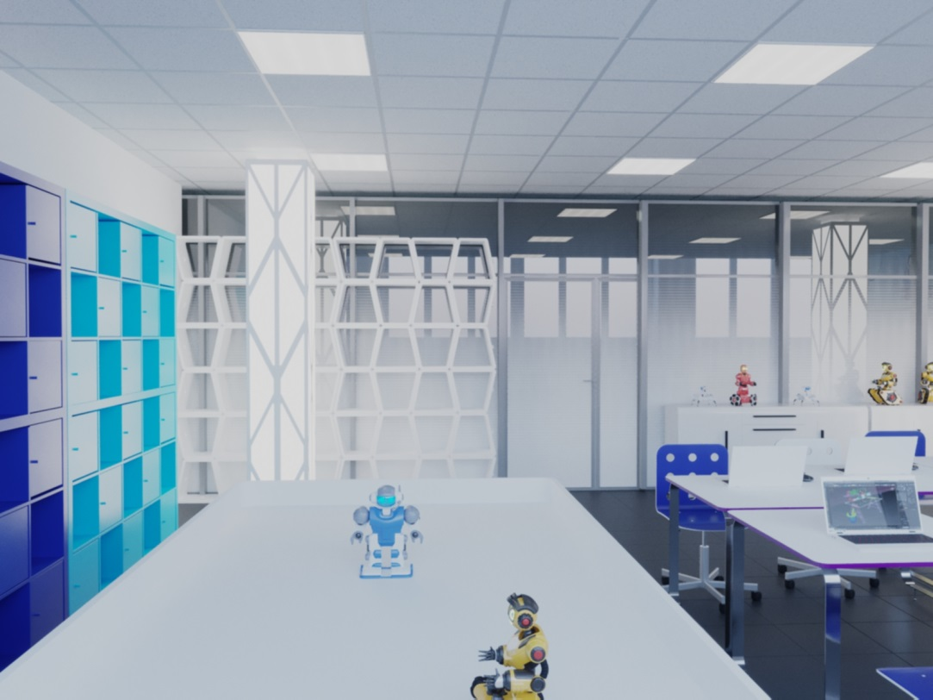

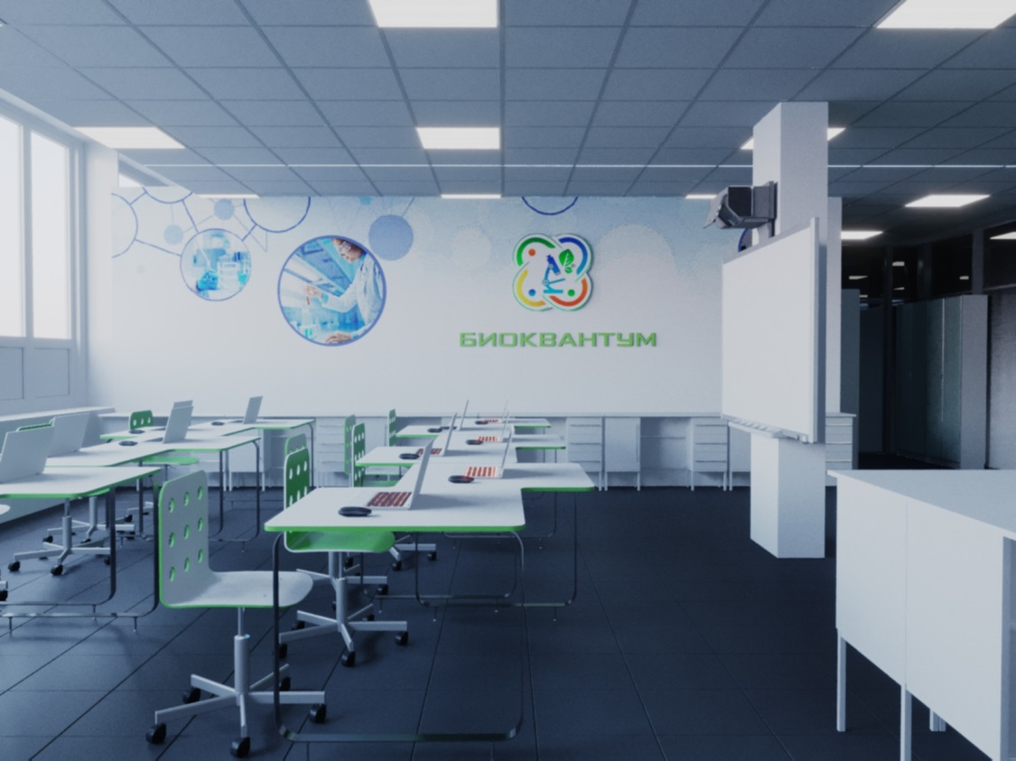

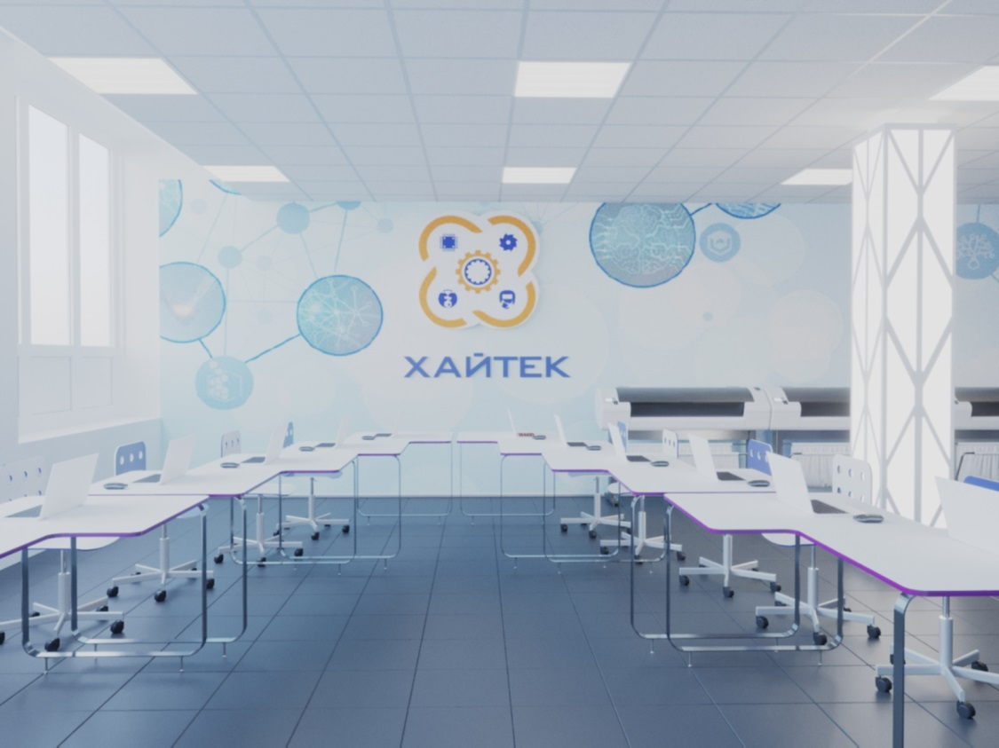

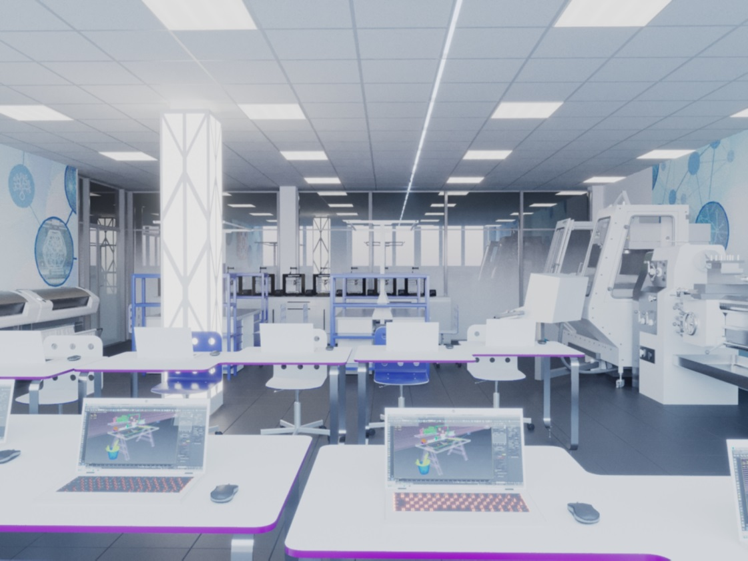

Приложение 3
к Концепции…

Примерное штатное расписание
детского технопарка "Кванториум"

Наименование должности | Количество  штатных единиц
Руководитель технопарка  (заместитель директора техникума) | 1
Заместитель руководителя по проектному управлению | 0,5
Заместитель руководителя – заведующий  по образовательной деятельности | 0,5
Специалист по работе со средствами массовой информации | 1
Системный администратор | 1
Администратор | 1
Специалист по проектному управлению | 2
Педагог-организатор | 1
Педагог по английскому языку | 1
Педагог дополнительного образования по направлению "квантошахматы" | 1
Педагог дополнительного образования | 10
Методист | 2
Педагог по математике | 1
Инженер-преподаватель Хайтека | 2
Техник-лаборант | 2
Заведующий хозяйством | 1
Уборщик помещений | 1
Итого | 29

Приложение 4
к Концепции…

Предварительная калькуляция операционных расходов на функционирование
детского технопарка "Кванториум" в Ленинградской области
на 2019 – 2021 годы

Статья | 2019 год  тыс. руб. | 2020 год  тыс. руб. | 2021 год  тыс. руб.
211 - заработная плата и начисления на заработную плату | 4 286,70 | 14 146,00 | 15 560,00
213 - налоги | 1 294,70 | 4272 | 4699
212 - суточные | 33,00 | 110,00 | 120,00
222 - проезд (дети на соревнования) | 300,00 | 1000 | 1200
222 - проезд (педагоги на обучение) | 233,30 | 800 | 1000
216 - проживание (дети на соревнования) | 500,00 | 1750 | 2000
216 - проживание 0педагоги на обучение) | 500,00 | 1750 | 2000
310 - основные (расходники) | 4300,00 | 4300 | 4300
Иные расходы | 4315,50 | 1750 | 2000
ИТОГО | 15 763,20 | 29 878,00 | 32 879,00

Приложение 5
к Концепции…
"Дорожная карта"
по созданию и открытию детского технопарка "Кванториум"
в Ленинградской области в 2019 году
№ п/п | Наименование  мероприятия | Ответственный  исполнитель | Срок  исполнения
1 | Утверждение медиаплана  детского технопарка "Кванториум"  в Ленинградской области  (далее – технопарк) | Региональный координатор детского технопарка "Кванториум" (далее – региональный координатор),  проектный офис национального проекта "Образование" (далее – федеральный оператор) | май  2019 года
2 | Согласование дизайн-проекта технопарка | Региональный координатор, федеральный оператор | апрель  2019 года
3 | Согласование проекта зонирования технопарка | Региональный координатор, федеральный оператор | апрель  2019 года
4 | Согласование типового проекта инфраструктурного листа технопарка | Региональный координатор, федеральный оператор | май 2019 года
5 | Согласование калькуляции операционных расходов на обеспечение  функционирования технопарка  по статьям расходов, утвержденным документацией по отбору субъекта Российской Федерации для софинансирования из бюджета Российской Федерации расходного обязательства  на создание технопарка | Региональный координатор, федеральный оператор | апрель  2019 года, далее – ежегодно
6 | Повышение квалификации (профмастерства) сотрудников технопарка и педагогов, в том числе  по новым технологиям преподавания предметной области "Технология" | Региональный оператор детского технопарка "Кванториум" (далее – региональный оператор) | Май- август 2019 года
7 | Закупка, доставка и наладка оборудования | Региональный оператор | май – сентябрь 2019 года
8 | Завершение набора детей, обучающихся по программам технопарка | Региональный оператор | сентябрь 2019 года
9 | Завершение строительно-монтажных работ и косметического ремонта, приведение площадок технопарка  в соответствие с брендбуком | Региональный оператор | август  2019 года
10 | Лицензирование образовательной деятельности технопарка | Региональный оператор | август  2019 года
11 | Открытие технопарка в единый день открытия | Региональный координатор, региональный оператор | сентябрь 2019 года

Приложение 6
к Концепции…

Перечень целевых индикаторов и ожидаемых результатов
реализации проекта по созданию детского технопарка "Кванториум"
в Ленинградской области

№  п/п | Наименование  индикатора/показателя | Минимальное значение  (начиная  с 2019 года) | Значение субъекта  Российской Федерации –  Ленинградской области
 |  |  | 2019  год | 2020  год | 2021  год

1 | 2 | 3 | 4 | 5 | 6
1 | Количество детей в возрасте  от 5 до 18 лет, обучающихся за счет средств бюджета Ленинградской области  по дополнительным общеобразовательным программам, соответствующим приоритетным направлениям технологического развития Российской Федерации, на базе технопарка (человек) | 800 | 800 | 800 | 800
 | в том числе детей, обучающихся  на постоянной основе | 300 | 300 | 300 | 300
2 | Доля отдельных групп сотрудников, прошедших переподготовку (повышение квалификации по программам (курсам, модулям), разработанным федеральным оператором (процентов)
 | педагогические работники, в том числе наставники без педагогического образования | 100 | 100 | 100 | 100
 | руководители | 100 | 100 | 100 | 100
 | привлекаемые специалисты (наставники) предприятий реального сектора экономики, образовательные волонтеры | 100 | 100 | 100 | 100
3 | Количество проектов, реализованных детьми, обучающимися в технопарке, представленных на региональных  и федеральных отчетных мероприятиях  по презентации результатов проектной деятельности (единиц) | 40 | 40 | 40 | 40
4 | Количество детей, принявших участие  в публичных мероприятиях технопарка (человек) | 3500 | 3500 | 3700 | 4000
5 | Количество внедренных дополнительных общеобразовательных программ, ориентированных на решение реальных технологических задач для проектной деятельности детей (единиц) | 5 | 5 | 7 | 7
6 | Количество проектных разновозрастных групп обучающихся технопарка численностью не менее трех человек,  на постоянной основе реализующих инженерные проекты (единиц) | 15 | 15 | 15 | 15
7 | Количество проведенных инженерных хакатонов, развивающих навыки  в разных областях разработки программного обеспечения  в процессе командной работы  над проектами (единиц) | 10 | 10 | 12 | 12
8 | Количество региональных этапов всероссийских и международных мероприятий технической и естественно- научной направленности, в которых принимают участие обучающиеся технопарка (единиц) | 10 | 10 | 10 | 10
9 | Количество инженерных команд  из числа обучающихся технопарков, принявших участие в региональных этапах всероссийских и международных мероприятий технической и естественно-научной направленности (единиц) | 20 | 20 | 21 | 22
10 | Количество инженерных команд  из числа обучающихся технопарков, прошедших в финал региональных этапов всероссийских и международных мероприятий технической и естественно-научной направленности (единиц) | 3 | 3 | 3 | 3
11 | Количество публичных мероприятий  по презентации проектной деятельности, достижений обучающихся технопарка, организованных технопарком (единиц) | 10 | 10 | 10 | 10
12 | Доля участия технопарка  в проводимых федеральным оператором сети детских технопарков "Кванториум" мероприятиях (процентов) | Не менее  80 | Не менее  80 | Не менее  80 | Не менее  80

УТВЕРЖДЕН
постановлением Правительства Ленинградской области
от 17 октября 2018 года №393
(приложение 2)

КОМПЛЕКС МЕР
по созданию и обеспечению функционирования детского технопарка
"Кванториум" в Ленинградской области на 2019 – 2021 годы

№ п/п | Наименование  мероприятия | Ответственный исполнитель | Результат  выполнения  мероприятия | Срок  выполнения  мероприятия

1 | 2 | 3 | 4 | 5

1. Мероприятия, направленные на создание и открытие в 2019 году

детского технопарка "Кванториум" (далее – технопарк)
1.4 | Согласование с федеральным оператором кандидатуры на должность руководителя ведомственного проектного офиса | Региональный координатор, федеральный оператор | Согласование  кандидатуры | До 1 мая 2019 года
1.5 | Проведение ежегодного повышения квалификации сотрудников ведомственного проектного офиса, в том числе по программам федерального оператора | Региональный координатор | Удостоверение, свидетельство  о прохождении обучения | Ежегодно
1.6 | Проведение инвентаризации кадровых, материально-технических  и инфраструктурных ресурсов образовательных организаций системы образования Ленинградской области и предприятий реального сектора экономики, потенциально пригодных для реализации образовательных программ в сетевой форме | Региональный координатор | Проведение  инвентаризации | С 13 мая по 3 июня 2019 года
1.7 | Утверждение "дорожной карты" по созданию  и функционированию технопарка в Ленинградской области между федеральным опера-тором и Правительством Ленинградской области | Правительство Ленинградской области,  федеральный оператор | "Дорожная карта"  по созданию  и функционированию технопарка  в Ленинградской области | II квартал 2019 года
1.8 | Формирование  и утверждение списка объектов для размещения технопарка | Региональный координатор  и федеральный оператор | Протокол, утверждающий список объектов размещения технопарка | II квартал 2019 годы
1.9 | Утверждение перечня оборудования, формирование спецификации | Федеральный оператор | Протокол, утверждающий перечень необходимого оборудования, спецификации | II квартал 2019 года
1.10 | Утверждение детализированной  сметы проекта технопарка.  Разработка  бизнес-плана | Региональный координатор, инвесторы*, федеральный оператор | Смета,  бизнес-план | II квартал 2019 года
1.11 | Разработка дизайн-проекта технопарка | Региональный координатор, инвесторы, региональный оператор детского технопарка "Кванториум"  (далее – региональный оператор), федеральный оператор | Дизайн-проект | II квартал 2019 года
1.12 | Разработка, утверждение документов, регламентирующих образовательную деятельность  в технопарке | Региональный оператор  по согласованию  с федеральным оператором | Локальные акты, учебный план, расписание занятий | II и III  кварталы 2019 годы
1.13 | Утверждение штатного расписания технопарка | Региональный оператор | Штатное расписание | II квартал 2019 года
1.14 | Формирование списка образовательных программ естественно-научного и технического направлений, планируемых к реализации  в рамках деятельности технопарка | Региональный оператор  по согласованию  с федеральным оператором | Протокол, утверждающий список образовательных программ | II и III  кварталы 2019 года
1.15 | Разработка  и утверждение образовательных программ | Региональный оператор, педагогические работники технопарка | Образовательные программы | II и III  кварталы 2019 года
1.16 | Формирование списка педагогов технопарка  для организации их обучения в соответствии со спецификой деятельности технопарка  и современными требованиями к специалистам, занятым в сфере дополнительного образования детей | Региональный оператор, федеральный оператор | Список  педагогов | II и III  кварталы 2019 года
1.17 | Организация закупки оборудования, его установка и наладка | Региональный оператор,  инвесторы | Акты  приема-передачи | II и III  кварталы 2019 года
1.18 | Формирование списка учащихся технопарка | Региональный оператор | Списки  учащихся | II и III  кварталы 2019 года
1.19 | Проведение торжественной церемонии открытия технопарка | Региональный координатор, региональный оператор | Торжественная церемония открытия технопарка | Сентябрь –октябрь 2019 года
1.20 | Освещение мероприятий проекта в средствах массовой информации | Региональный оператор | Опубликованные статьи, видео-репортажи | 2019 – 2021 годы
2. Мероприятия, направленные на функционирование технопарка
в 2019 – 2021 годах
2.1 | Планирование финансово-хозяйственной деятельности технопарка в соответствии с утвержденными сметами расходов, включая внебюджетные источники и механизмы софинансирования | Региональный оператор | План финансово-хозяйственной деятельности | 2019 –  2021 годы
2.2 | Привлечение  к реализации проекта партнеров из числа вузов, предприятий Ленинградской области | Региональный оператор | Соглашения  о сотрудничестве  с вузами, предприятиями Ленинградской области | 2020 – 2021 годы
3. Мероприятия по ежегодному повышению квалификации
педагогических и иных работников технопарка
3.1 | Отбор и подготовка  преподавателей  технопарка по итогам  анкетирования, проведенного федеральным  методическим центром | Региональный оператор, федеральный оператор | Формирование первичного списка  преподавателей | 2019 –  2021 годы
3.2 | Организация обучения педагогов в соответствии со спецификой деятельности технопарка  и современными требованиями к специалистам, занятым в сфере дополнительного образования детей | Региональный оператор, федеральный оператор | Удостоверение, свидетельство  о прохождении обучения | 2019 –  2021 годы
3.3 | Участие в дистанционных консультациях  и мастер-классах  с федеральным оператором | Региональный оператор, федеральный методический центр* | Расписание | 2019 –  2021 годы
3.4 | Проведение федеральными тьюторами удаленных консультаций  с педагогами | Федеральный методический центр | Журнал консультаций | 2019 –  2021 годы
3.5 | Обеспечение участия педагогических работников технопарка  в конкурсах профессионального мастерства | Региональный  координатор,  региональный оператор | План  мероприятий | 2020 –  2021 годы
3.6 | Изучение, обобщение  и распространение инновационного опыта педагогов дополнительного образования  в сфере технического творчества | Региональный координатор,  региональный оператор | Региональный банк инновационного опыта | 2020 –  2021 годы
4. Мероприятия по разработке дополнительных общеобразовательных программ, ориентированных на решение технологических задач (в том числе с участием промышленных предприятий), предусматривающих проектную деятельность детей, обучающихся в технопарке
4.1 | Разработка дополни-тельных общеобразовательных программ  (не менее одной  по каждому направлению), ориентированных на решение реальных технологических задач  в процессе проектной деятельности обучающихся технопарка | Региональный оператор | Утвержденные программы | 2019 –  2021 годы
4.2 | Заключение договоров  с промышленными  предприятиями Ленинградской области о сотрудничестве  в области реализации дополнительных  общеобразовательных программ, ориентированных на решение реальных технологических задач в процессе проектной деятельности обучающихся  технопарка | Региональный оператор | Договоры  о сотрудничестве | 2020 –  2021 годы
4.3 | Заключение договоров  с интеллектуальными партнерами Ленинградской области о сотрудничестве в области реализации дополни-тельных общеобразовательных программ, ориентированных  на решение реальных  технологических задач  в процессе проектной  деятельности обучающихся  технопарка | Региональный оператор | Договоры  о сотрудничестве | 2020 –  2021 годы
4.4 | Организация "дней  без турникетов", стажировок,  учебных практик,  хакатонов и других  обучающих мероприятий в научных лабораториях  и производственных  корпусах предприятий  и организаций-партнеров | Региональный оператор совместно  с партнерами* | Обучающие мероприятия | 2020 – 2021 годы
4.5 | Создание и пополнение  банка дополнительных  общеобразовательных программ, ориентированных на решение технологических  задач в процессе  проектной деятельности обучающихся | Региональный оператор | Региональный  банк программ | 2020 –  2021 годы
4.6 | Организация научно-  практических семинаров и конференций, в том числе межрегиональных, по обмену инновационным опытом в области  разработки программно-  методического обеспечения и реализации  дополнительных  общеобразовательных программ | Региональный оператор | Проведение мероприятий | 2020 –  2021 годы
4.7 | Участие в организации  и проведении областных конкурсов педагогического мастерства, по итогам которых присуждаются премии Губернатора Ленин-градской области | Региональный оператор | Проведение мероприятий | 2020 – 2021 годы
5. Мероприятия, направленные на участие обучающихся в технопарке
во Всероссийской научно-инженерной олимпиаде "Кванториада",
а также мероприятиях, включенных в Перечень олимпиад и иных интеллектуальных
и творческих конкурсов, мероприятий, направленных на развитие интеллектуальных
и творческих способностей, способностей к занятиям физической культурой и спортом, интереса к научной (научно-исследовательской), творческой, физкультурно-спортивной деятельности, а также на пропаганду научных знаний, творческих и спортивных достижений, утверждаемый Министерством образования и науки Российской Федерации
5.1 | Организация участия обучающихся технопарка во Всероссийской научно-инженерной олимпиаде "Кванториада" | Региональный оператор | Участие  в олимпиаде | 2018 –  2021 годы
5.2 | Обеспечение участия обучающихся технопарка  в мероприятиях, утвержденных Министерством образования и науки Российской Федерации и федеральным оператором | Региональный оператор | Участие  в мероприятиях | 2019 –  2021 годы
5.3 | Проведение региональных (отборочных) конкурсных мероприятий, утвержденных Министерством образования и науки Российской Федерации и федеральным оператором | Региональный оператор | План  мероприятий | 2019 –  2021 годы
5.4 | Проведение профильных  смен в соответствии  с выбранными техническими направлениями | Региональный оператор | Программа  смен | 2020 –  2021 годы
6. Мероприятия по созданию и апробации модели функционирования технопарка
с участием негосударственного сектора, промышленных предприятий
и организаций реального сектора экономики
6.1 | Привлечение пред-приятий негосударственного сектора, промышленных  предприятий и организаций реального  сектора экономики  к реализации  дополнительных  общеобразовательных программ технической направленности | Региональный оператор,  ведущие промышленные предприятия Ленинградской области* | Договоры  о сотрудничестве | 2019 –  2021 годы
6.2 | Привлечение к проведению обучающих лекций и тренингов успешных представителей бизнес-сообщества Ленин-градской области | Региональный оператор,  бизнес-сообщество Ленинградской области* | Проведение мероприятий | 2020 –  2021 годы

